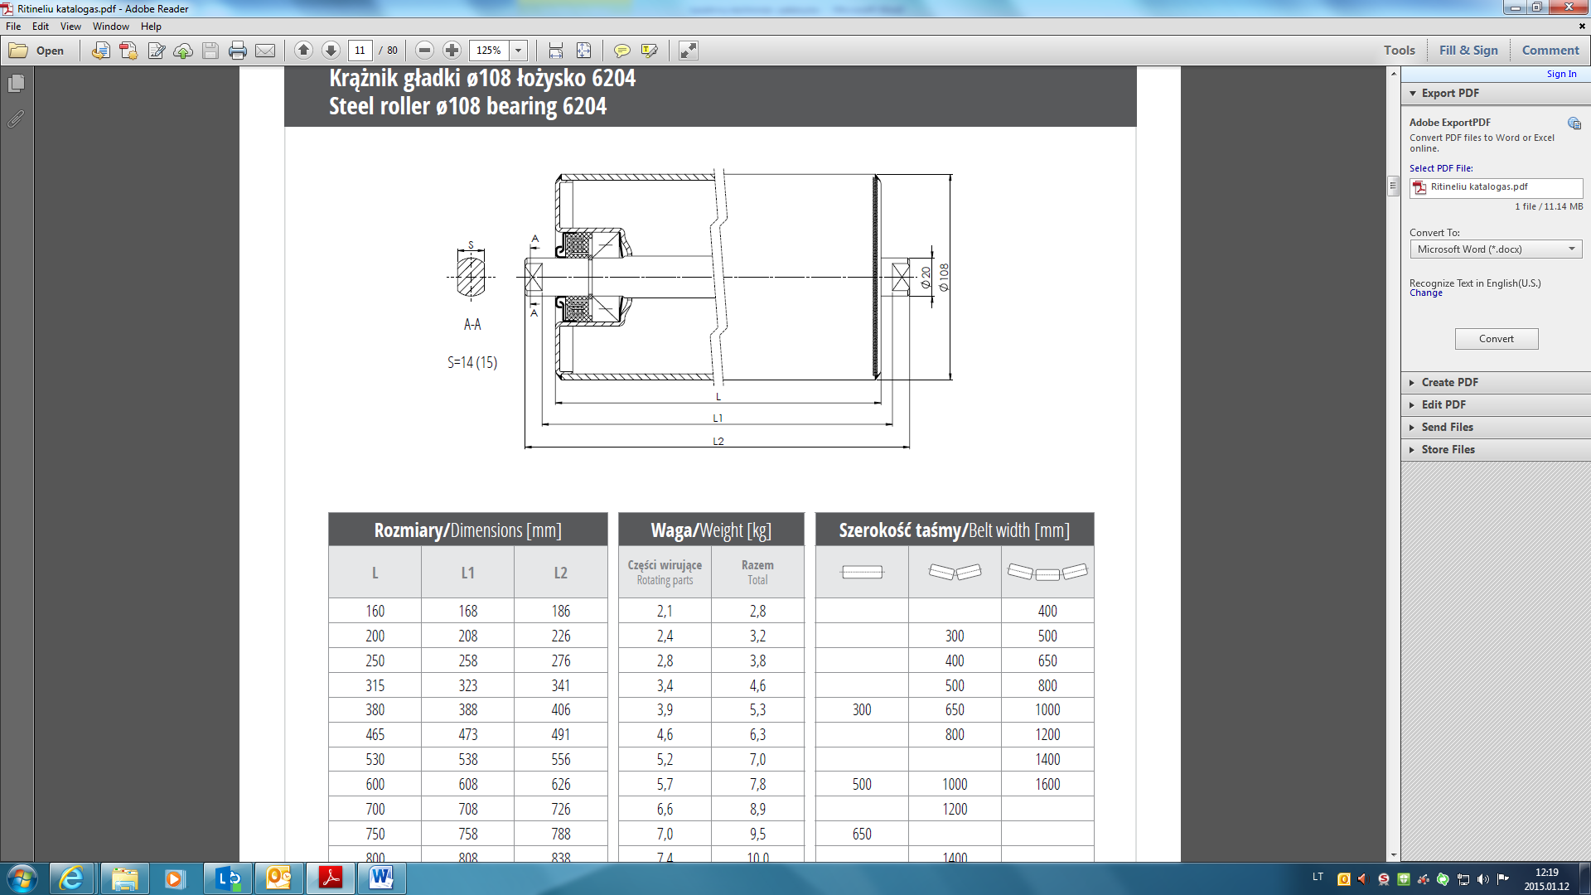
Nešantieji ritinėliai metaliniai
Ø=108mm, L=380mm, L1=388mm, L2=406mm, S=14

